Развитие мелкой моторики рук у детей старшего дошкольного возраста посредством бумагопластики.
Наверняка, каждому педагогу, работающему с детьми дошкольного возраста, знакомо известное высказывание В.А. Сухомлинского о том что «Ум ребенка находиться на кончике пальцев. От пальцев образно говоря, идут тончайшие ручейки, которые питают источник творческой мысли». Ни для кого не секрет, что данное высказывание посвящено развитию мелкой и крупной моторики детей дошкольного возраста. Итак, что же такое мелкая моторика? Мелкая моторика неразрывно связана с нервной системой, мышлением, вниманием, памятью и восприятием ребенка, его зрением и речью. И, конечно же, уровень развития мелкой моторики рук старших дошкольников является одним из критериев их готовности к обучению в школе.
Мелкая моторика рук – это способность выполнять мелкие и точные движения кистями и пальцами рук и ног в результате скоординированных действий важнейших систем: нервной, мышечной и костной
Важность развития мелкой моторики и координации движений рук с самого раннего возраста детей неоднократно подчеркивалась многими педагогами М.Монтессори, В.А. Сухомлинским, М.М. Кольцовой, отечественными психологами Л.С. Выготским, А.В. Запорожецем, Д.Б. Элькониным, физиологами В.М. Бехтеревым, И.П. Павловым, И.М. Сеченовым.
Проблеме развития мелкой моторики уделяли особое внимание Т.В. Фадеева, С.В. Черных, А.В. Мельникова, З.И. Богатеева и многие другие. Известный педагог Мария Монтессори отмечала тесную связь между развитием тонких движений руки и речью детей.
Актуальность данного вопроса очевидна и на сегодняшний день.
ФГОС ДО диктует требования к содержанию образовательной программы дошкольного образования в соответствии с основными образовательными областями. Так, в направлении физическое развитие дошкольников ставится задача развития координации движений крупной и мелкой моторики обеих рук ребенка. Кроме этого, развитие крупной и мелкой моторики относится к одному из целевых ориентиров, которым ребёнок должен овладеть на этапе завершения уровня дошкольного образования.
Кроме этого, одним немало важным фактором оказывающим влияние на развитие современного дошкольника является социум. В настоящее время социум оказывает не столь благоприятное влияние на развитие ребёнка, привлекая его различными гаджетами со всевозможными интерактивными играми, мультфильмами, телекоммуникационными проектами. Всё это отодвигает на задний план естественную потребность в общении, желании узнавать окружающий мир путём обследования и исследования. Поэтому в результате, современные дети часто страдают недоразвитием мелкой моторики, что отрицательно сказывается в дальнейшем на обучение в школе.
Умение выполнять мелкие движения с предметами развивается в старшем дошкольном возрасте. Именно к 6-7 годам в основном заканчивается созревание соответствующих зон коры головного мозга, развитие мелких мышц кисти. Этот возраст является сензитивным периодом для развития кисти руки (С.И. Гальперин).
Осознавая важность развития мелкой моторики рук детей в старшем дошкольном возрасте, многие педагоги в своей практике озадачены поиском эффективных методов и средств решения данной задачи: пальчиковые игры, массаж, рисование, конструирование, работа с природными материалами, различные упражнения в застегивании и расстегивании, завязывании и многое другое.
Мы не являемся исключением в данном вопросе и находимся в постоянном поиске новых и эффективных форм развития мелкой моторики у детей старшего дошкольного возраста. Работая в этом направлении не один год, мы пришли к выводу, что на наш взгляд наиболее эффективным и интересным средством развития мелкой моторики у детей является бумагопластика.
Бумага играет важную роль в жизни человека, хотя и является привычным атрибутом повседневности. Сколько удивительных возможностей таится в таком, казалось бы, простом материале как бумага. На ней можно написать роман, нарисовать картину, её можно, скомкав, измять и расправить снова, чтобы отыскивать в причудливых изгибах необыкновенные образы. Бумагу можно порвать, проткнуть, разрезать и снова склеить. Кроме этого, лист бумаги настолько пластичен, что из него можно лепить, создавая удивительные, совершенные формы.
Бумага как материал для детского творчества несравним ни с чем. Любая работа с бумагой (складывание, вырезание, плетение, скручивание, скатывание) не только увлекательна, но и познавательна, полезна для развития мелкой моторики. Занимаясь с бумагопластикой, дети изучают свойства и качества бумаги, рассматривают способы её применения, обработки, трансформации с учётом поставленных композиционных задач. Работая в данном направлении, мы поставили перед собой следующую цель и задачи.
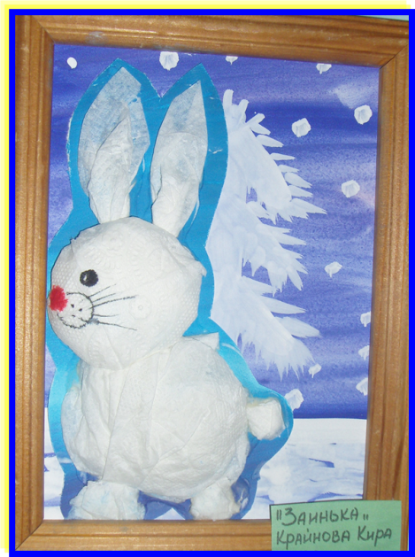
Цель: способствовать развитию мелкой моторики рук у детей старшего дошкольного возраста посредством бумагопластики.
Задачи: 1. Познакомить детей с разными видами бумаги, её свойствами.
2. Развивать чувство композиции (красиво располагать фигуры на листе бумаги формата соответствующего пропорциям изображаемых предметов).
3. Развивать мелкую моторику рук в процессе работы с бумагой.
4. Совершенствовать технические умения и навыки при работе с ножницами, клеем, кистью и др.
5. Формировать умение экономно и рационально расходовать материалы.
6. Воспитывать аккуратность в работе, бережное отношение к продукту труда.
Существуют самые различные виды бумагопластики: оригами, квиллинг, объемная аппликация, торцевание плоскостное и на пластилине, работа с гофрированной бумагой и многие другие. Все эти виды бумагопластики мы активно используем в своей работе.
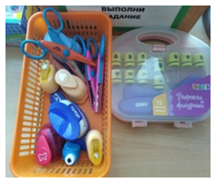
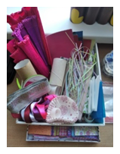
Свою работу мы начали с создания условий, а именно пополнения изобразительного уголка необходимыми для работы материалами: разные виды бумаги (цветная мягкая бумага, цветная бумага для принтера пастельных и ярких тонов, гофрированная бумага, цветной картон, салфетки, газета), бросовый материал для украшения и детализации композиции, инструменты для работы с бумагой (карандаши, линейки, ножницы с разнообразными лезвиями, скрепки), разнообразные виды клея (ПВА, карандаш, канцелярский, клейстер) и др.
Работу по развитию мелкой моторики у детей старшего дошкольного возраста мы условно разделили на три этапа:
- Ознакомительный. Прежде чем дети начнут самостоятельно действовать с бумагой и творить из неё, мы знакомим их с историей возникновения и видами бумаги. Здесь воспитанники узнают, как появилась бумага, учатся расходовать её рационально, выбирать соответствующий вид материала для своей работы. Знакомятся со свойствами бумаги: плотная, тонкая, рыхлая, мягкая, гофрированная, шероховатая, гладкая. Кроме этого, ребята учатся действовать с бумагой, в процессе чего у них приходит понимание о том, что в работе с каждым видом бумаги есть своя специфика. Рыхлая, мягкая, податливая бумага легко рвётся, сминается, скатывается в шарики, скручивается в толстые и тонкие жгуты. Плотная бумага при сжимании образует сгибы, грани, напоминающие собой неровную поверхность: горы, скалы, море, снег. На этом этапе мы также знакомим детей с инструментами, которые необходимы для работы с бумагой, способами и правилами их использования.
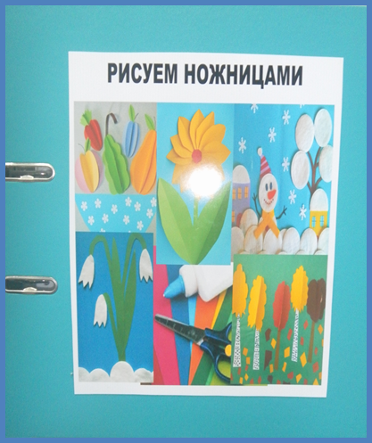
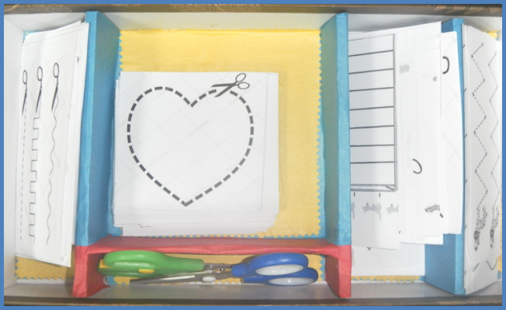
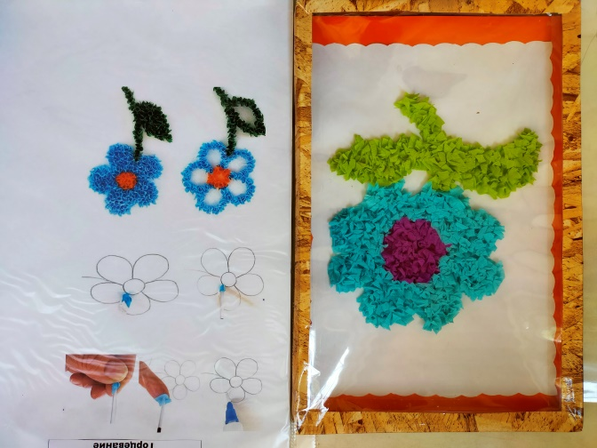
- Обучающий. На этом этапе дети учатся действовать с бумагой, ножницами и всем необходимым материалом, знакомятся с разными видами бумагопластики: торцевание, квилинг, аппликации (плоскостная, объёмная, обрывная, геометрическая, раздвижная, ажурная, мозаичная и др.), оригами, радужное складывание. Кроме этого здесь уделяется большое внимание обучению детей умению составлять композицию, используя различные способы формообразования. Большую помощь в работе на данном этапе оказывает, разработанная нами методическая папка «Рисуем ножницами». В данной папке представлены следующие материалы: коллекция бумаги; техника безопасности при работе с ножницами; стихи, загадки, сказки про карандаши, ножницы, бумагу, ластик; тренажёры для вырезания; дидактические игры «Найди лишнее», «Придумай узор»; виды аппликации; техники выполнения аппликации; разнообразные схемы, трафареты, шаблоны и др. Данной папкой могут пользоваться как воспитатели, так и дети. Воспитатели используют её на этапе объяснения нового материала, знакомства с новыми техниками, приёмами вырезания, складывания, демонстрации готового продукта. Детям данная папка является помощником в закреплении полученных знаний, умений и навыком. Они могут самостоятельно вспомнить правила работы с ножницами, поупражняться в различных способах вырезания, составления композиции, поработать с трафаретами, например, для симметричного и ажурного вырезания, кроме этого дети любят работать со схемами и шаблонами изготовления работ из бумаги.
Для обучения композиционным умениям детей, мы используем разнообразные методы и приёмы, они определяются в зависимости от вида композиции, которую ребёнок выбирает для своей работы: предметная, сюжетная, декоративная.
Так при обучении составления декоративной композиции, например, на квадрате сначала знакомим с центром композиции, он может быть в середине или допустим в углу. Находить центр и располагать вокруг него элементы узора помогает использование модульной сетки. Квадратную основу ребенок складывает несколько раз, так происходит разбивка листа на правильные геометрические плоскости, которые служат ориентиром для выкладывания элементов узора и расположения центра, как в середине, так и в углу.
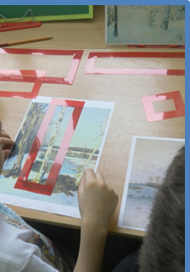
При обучении сюжетной композиции, а именно при знакомстве с пейзажной живописью, используем разнообразные дидактические игры на развитие пространственного мышления, закрепляли понятие – линия горизонта (верхняя, средняя, нижняя), точка горизонта, зависимость величины изображаемого предмета от степени его удаленности. При знакомстве с перспективой, активно используем в работе приём видоискатель – это рамка по типу слайд – рамки (10 × 15 см) или коробка с прорезанными с противоположных сторон прямоугольными отверстиями. Данная рамка помогает определить, какая будет композиция рисунка: вертикальная, горизонтальная, диагональная; ограничить воспринимаемое пространство, количество объектов, позволяя сосредоточить внимание ребёнка на их соотношении, взаиморасположении.
В процессе развития мелкой моторики рук у детей старшего дошкольного возраста, трудно переоценить роль ножниц и умения работы с ними. В настоящее время появилось большое количество разновидностей ножниц, которые требуют определённой сноровки работы с ними. Чтобы детям было интереснее работать с ножницами, мы разработали лэпбук «Удивительный мир ножниц». Более подробное описание лэпбука представлено в приложении №1.
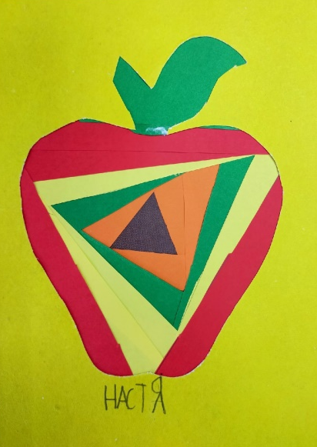
- Третий этап – творческий, он направлен на умение детей самостоятельно находить интересные творческие решения в выполнение той или иной работы. На этом этапе дети закрепляют умения использовать разнообразные способы работы с разными видами бумаги: скатывание, скручивание, обрывание, складывание, вырезание, сминание, закрепляют навыки в построении композиции на листе бумаги, однозначно у них совершенствуются технические умения работы с ножницами.
Здесь мы активно использовали принцип интеграции искусств:
- дополнение или украшение своей работы мелкими деталями из бросового материала (бусины, бисер, ленточки, паетки и др.);
- использование в бумагопластике дополнительного материала (ткани, кожи);
- украшение работ по изобразительной деятельности элементами квилинга, оригами, силуэтным и ажурным вырезанием;
- создание иллюстраций к литературным произведениям;
- внесение продуктов своего творчества в игровую деятельность.
Анализ проделанной работы показал, что систематическая и планомерная работа по данной проблеме даёт положительные результаты:
- Дети познакомились с разными видами бумаги и её свойствами;
- Дети научились составлять разные виды композиций, усовершенствовалось умение красиво располагать фигуры на листе бумаги формата соответствующего пропорциям изображаемых предметов.
- Движения руки в процессе взаимодействия с ножницами, бумагой и другими инструментами при изготовлении работ стали более точными, чёткими, ловкими.
- Дети научились экономно и рационально расходовать материалы.
Кроме этого, можно сказать о том, что работа в данном направлении ориентирует дошкольников на творчество, самостоятельность в поисках композиционных решений, в выборе способов изготовления работ. Создавая творческие работы, дети приобретают навыки конструктивной, учебно – исследовательской работы, опыт взаимодействия в коллективе, умение выслушивать и воспринимать чужую точку зрения. Научившись работать с бумагой, дошкольники могут успешно осваивать различные техники использования и других материалов.
Литература
- Белая С. Художественное конструирование из бумаги / С.Белая // Дошкольное воспитание. – 2012. - №5. – С. 59 – 63.
- Богатеева З.А. Занятия аппликацией в детском саду: Кн. Для воспитателей дет. Сада. – М.: Просвещение, 1988 г.
- Быкова С.Е. Развитие творческих способностей детей средствами бумагопластики / С.Е. Быкова // Старший воспитатель. – 2012. - №1. – С. 55 - 63.
- Гусакова М.А. Аппликация: Учеб. Пособие для учащихся пед. уч-щ по спец. №2002 «Дошк. Воспитание» и №2010 «Воспитание в дошк. Учреждениях». – 3 – е изд., доп. и перераб. – М.: Просвещение, 1987 г.
- Жарова Т. Развивающий эффект аппликации / Т.Жарова // Дошкольное воспитание. – 2007. - №1. – С. 57 – 65.
- Митрюкова Т.В. Организация занятий по конструированию из бумаги и рисованию / Л.Г. Потехина // Старший воспитатель. – 2008. - №2. – С. 36 – 43.
- От рождения до школы. Примерная основная образовательная программа дошкольного образования/ Под ред. Н.Е. Вераксы, Т.С. Комаровой, М.А. Васильевой. – 3 –е изд., испр. и доп. – М.: Мозаика – Синтез, 2015 г.

Приложение № 1

Информационный лист
Лэпбук «Удивительный мир ножниц» ,
автор Баюшева Т.А. – воспитатель МАДОУ «Детский сад № 450»
город Нижний Новгород

- Тема лэпбука.
История ножниц, правила безопасного обращения с ножницами, способы вырезания
- Возрастная адресность.
Дошкольники старшего дошкольного возраста 6-7 лет
- Цель лэпбука.
Расширение кругозора детей посредством знакомства с историей ножниц
Формирование интереса к ручному труду, аппликации через ознакомление со способами вырезания ножницами.
- Осваиваемое детьми содержание:
- Виды ножниц и их назначение
- Профессии, где используются ножницы
- Способы обработки бумаги: сгибание, складывание пополам и в несколько раз в определенной последовательности
- Способы вырезания: симметричные, и сложенной гармошкой бумаги, формообразующие движения ножницами
- Видоизменения геометрических форм с помощью ножниц
- Пословицы и поговорки, связанные с трудом
- Правила безопасного обращения с ножницами
- Составляющие лэпбука.
Лэпбук представляет собой папку с разноцветными страницами с познавательной или практической информацией о ножницах.

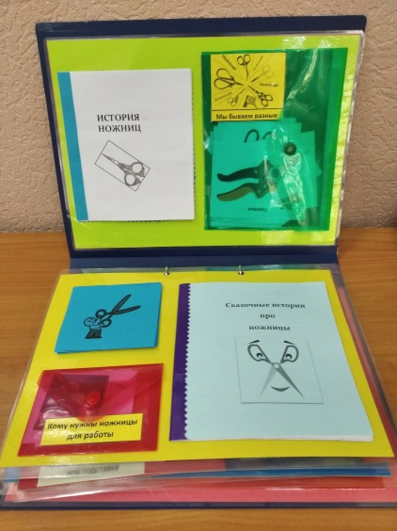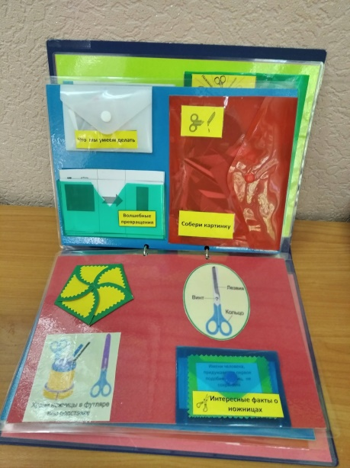

Салатовая страничка
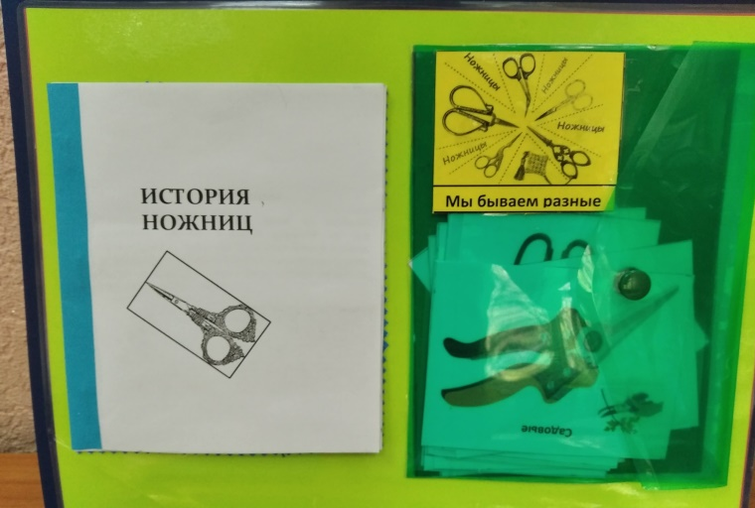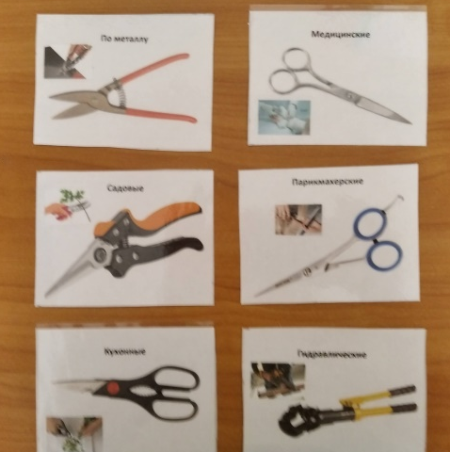
Здесь прикреплена книжка - малышка с рассказами об истории появления ножниц и кармашек «Мы бываем разные» с ножницами разного вида.
Желтая страничка
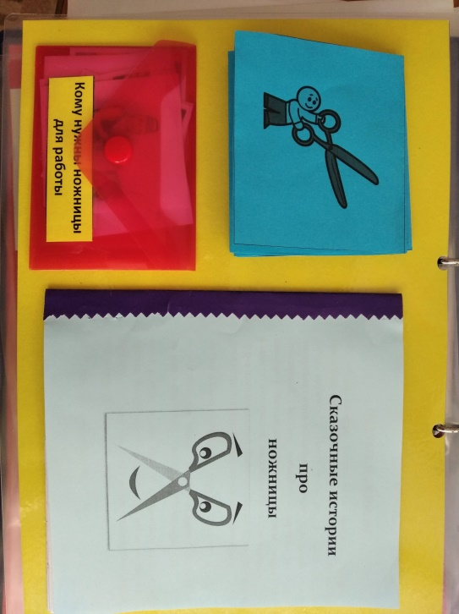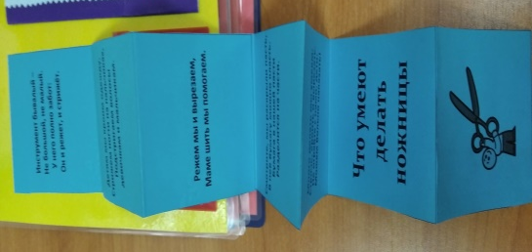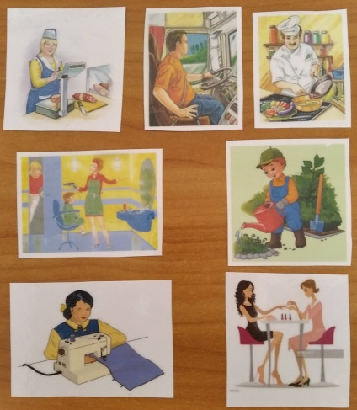
На этой страничке вы найдете книжку - раскладушку с загадками о ножницах, а также книжку - малышку со сказочными историями о ножницах.
В кармашке «Кому нужны ножницы для работы» вложены карточке, среди которых ребенку нужно отобрать профессии, в которых используются ножницы.
Голубая страничка
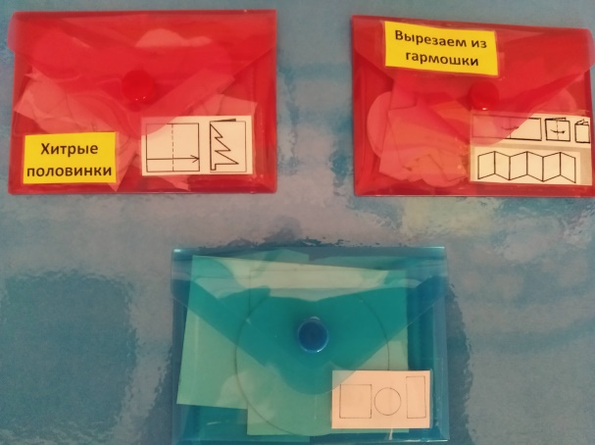
На этой страничке три кармашка с заданиями вырезать предметы разными способами: из бумаги сложенной пополам, гармошкой, трафареты фигур
Красная страничка
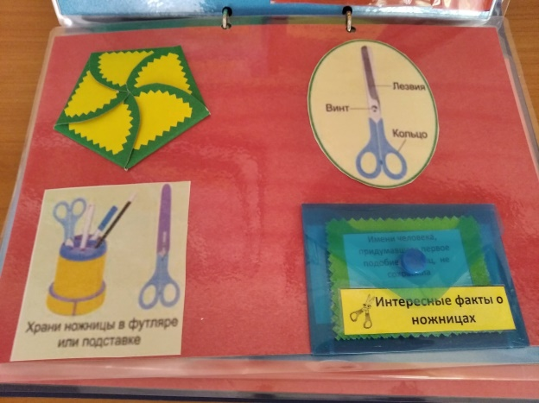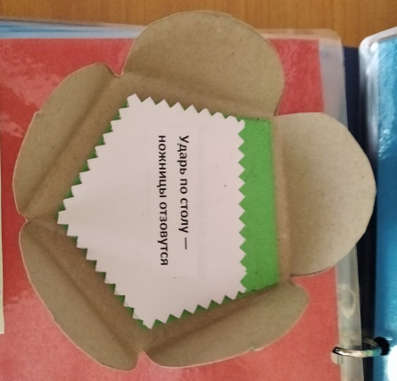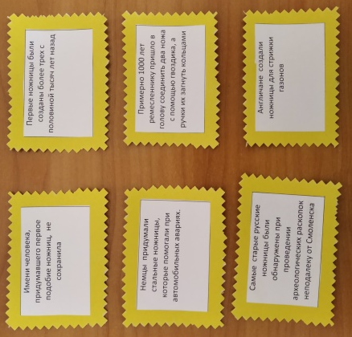

На этой страничке можно узнать, как называются части ножниц. Здесь есть цветок, раскрыв который можно прочитать пословицы и поговорки о труде и ножницах, в кармашке спрятаны интересные факты о ножницах,
Зеленая страничка
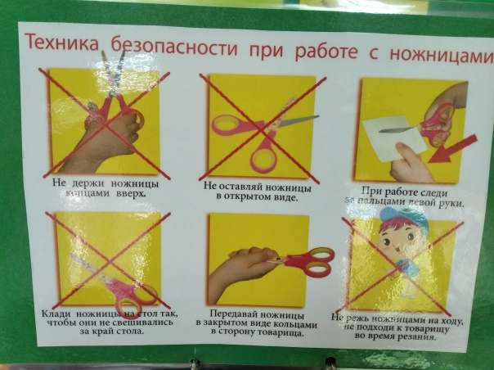
На зеленой страничке можно познакомиться с правилами безопасного обращения с ножницами в картинках
Синяя страничка
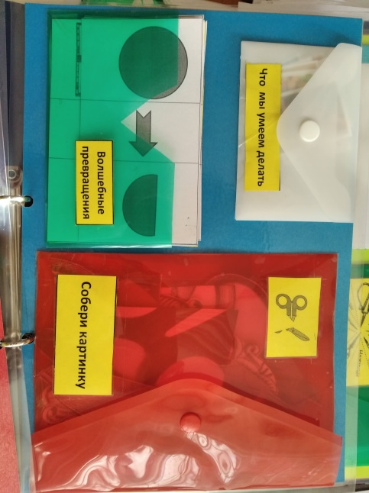
На этой страничке кармашек «Волшебные превращения», где ребёнок, глядя на схему должен превратить с помощью ножниц одну геометрическую фигуру в другую.
В кармашке «Собери картинку» вложены детали, из которых нужно собрать целые ножницы
Кармашек «Что мы умеем делать» вложены картинки с изображением различных действий ножницами (вырезать, обрезать, срезать и т.д.), Эта игра обогащает глагольный словарь ребенка.

Золотая страничка
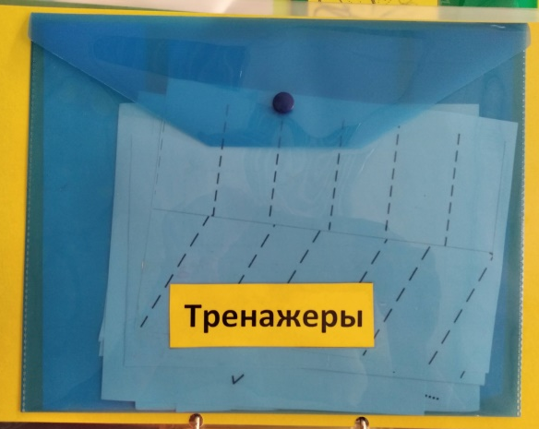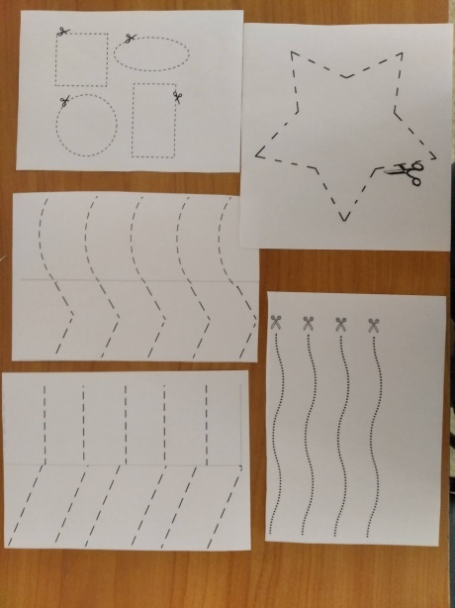
Здесь ребята найдут кармашек с тренажерами для вырезания

Розовая страничка
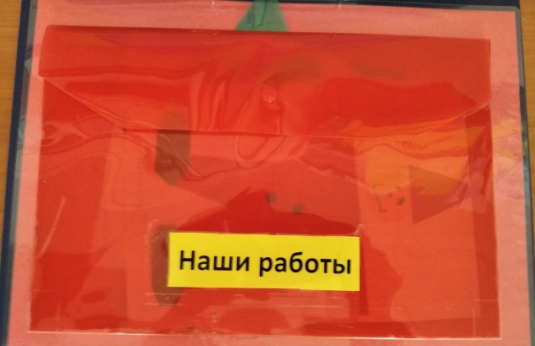
На розовой страничке можно полюбоваться аппликативными работами ребят

- Описание возможностей использования лэпбука в совместной деятельности взрослого с ребенком и самостоятельной деятельности детей.
Использование лэпбука «Удивительный мир ножниц» в совместной деятельности с детьми
Лэпбук можно использовать в индивидуальной работе с детьми для отработки технических умений пользования ножницами, создания аппликаций. В подгрупповой работе с детьми - для сообщения интересных фактов о ножницах, чтения историй, пословиц, загадок. Игры, заложенные в лэпбуке, расширяют кругозор детей, формируют интерес к ручному труду, развивают психические процессы, умение преобразовывать формы, складывать из деталей целое,
Использование лэпбука «Правила дорожного движения» в самостоятельной деятельности
Использование схем, моделей позволяет ребенку пользоваться лэпбуком самостоятельно (игры «Волшебные превращения», «Правила пользования ножницами»)
- Результативность использования лэпбука.
В результате использования лэпбука в старшем дошкольном возрасте дети:
- Узнали различные виды ножниц и их назначение.
- Познакомились с профессиями, где используются ножницы.
- Научились разным способам обработки бумаги: сгибание, складывание пополам и в несколько раз в определенной последовательности.
- Упражнялись в способах вырезания: симметричном, из бумаги, сложенной гармошкой.
- Научились видоизменять геометрические форм с помощью ножниц.
- Запомнили пословицы и поговорки, связанные с трудом.
- Запомнили и стали соблюдать правила безопасного обращения с ножницами.

